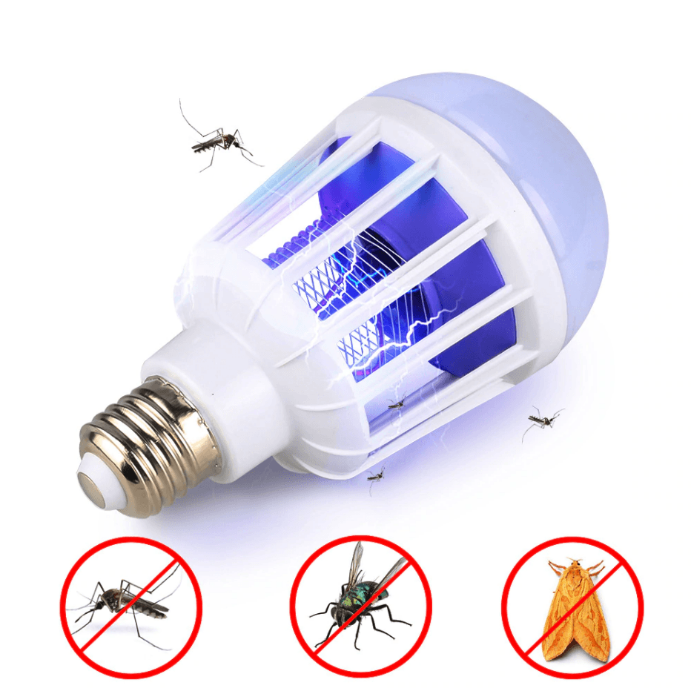
RU Инструкция по эксплуатации Лампа-ловушка от насекомых "Москит Киллер" от HOPSHOP.
Уважаемый покупатель!
Поздравляем Вас с приобретением лампу- ловушку от насекомых «Москит киллер». «Мастер киллер» избавит вас от назойливых насекомых.
Перед использованием просим Вас обязательно ознакомиться с инструкцией.

МЕРЫ БЕЗОПАСНОСТИ.
ВНИМАНИЕ!
ВЫСОКОЕ НАПРЯЖЕНИЕ!
- Не прикасайтесь к прибору, когда он включен.
- Лампа не предназначена для использования при высокой влажности. Допускается использование исключительно в сухих помещениях.
- Основное назначение прибора – устранение насекомых, прибор не предназначен для освещения помещений.
- Не используйте лампу под открытым небом и не оставляйте под дождем. (например, на верандах, беседках и крытых террасах).
- Не используйте прибор, если он неисправен.
- Не смотрите на источник светодиодного освещения и ультрафиолетового излучения.
- Не ремонтируйте прибор самостоятельно, убедитесь, что ремонт осуществляется квалифицированным специалистом.
- Следите за тем, чтобы дети не использовали прибор в качестве игрушки.
- Храните прибор в местах, недоступных для детей.
- Запрещается использовать прибор в помещениях, где имеется вероятность выделения легковоспламеняющихся паров или взрывоопасной пыли.
- Не допускается использование прибора в коровниках, конюшнях и подобных помещениях.
- ОСТОРОЖНО: В случае контакта с водой существует опасность поражения электрическим током.

- При использовании удлинительного шнура избегайте попадания влаги на розетку и не допускайте повреждения шнура.
- Допускается периодическое появление слабого запаха. В случае необходимости очистите светильник от насекомых.
- Несмотря на то, что прибор прошел проверку, ответственность за его эксплуатацию и последствия такой эксплуатации несет пользователь.
- Используйте данный прибор только в целях, указанных в данном руководстве.

КАК ИСПОЛЬЗОВАТЬ:
- Установите лампу «Москит Киллер» в патрон E27 предназначенные для обычных ламп.
- LED и UV освещение включается во время работы прибора.
- Если быстро 3 раза включить и выключить лампу, тогда включается только диодная лампа

ЧИСТКА И УХОД
- Перед уходом за лампой «Москит Киллер» отключите прибор и подождите несколько минут, чтобы он остыл.
- Перед очисткой всегда выкручивайте лампу «Москит Киллер» из патрона.
- Выкрутите лампу «Москит Киллер» из патрона и используйте маленькую щеточку для чистки прибора.
- Чистите прибор раз в две недели.
Примечание: УВ-лампы не подлежат замене.

ТЕХНИЧЕСКИЕ ХАРАКТЕРИСТИКИ
Напряжение: 220-240 В ~ 50/60 Гц
Мощность: 10 Вт
Цоколь: E27
Световой поток: 950 лм
Световая отдача: 90 лм/Вт
Срок службы (в часах): 8000
Изготовлено в Китае
Юридический адрес: 109341, Республика Узбекистан, город Ташкент, улица С. Машхадий, д.210.
Телефон: +998781471930
Сайт: hop-shop.uz

UZ HOPSHOPDAN HASHAROTLAR UCHUN QOPQON CHIROQIDAN FOYDALANISH QOIDALARI.
Hurmayli mijoz!
HOPSHOP dan hasharotlar uchun qopqon chiroqini sotib olganingiz bilan tabriklaymiz.
Iltimos, qurilmani ishlatishdan oldin ushbu qo’llanmani diqqat bilan o’qib chiqing va uni keyinchalik savol tug’ilganda foydalanish uchun saqlab qo’ying.

HAVSIZLIK CHORALARI
DIQQAT!
KUCHLI BOSIM:
- Qurilma yoqilganda, qo’lingiz bilan ushlamang.
- Uskunani bino ichida va usti yopiq joylarda ishlatish tavsiya etiladi (masalan: ochiq ayvonda, shiyponda va yopiq ayvonda)
- Qurilmaning asosiy vazifasi – hasharotlarni yo’q qilish, u xonalarni yoritish uchun mo’ljallanmagan. Lampani ochiq osmon ostida ishlatmang va yomg’ir ostida qoldirmang.
- Agar qurilma nosoz bo’lsa, undan foydalanmang.
- LED yoritgichi va ultrabinafsha nurlar manbalariga qaramang.
- Qurilmani o’zingiz ta’mirlamang, uni ta’mirlash malakali mutaxassis tomonidan amalga oshirilishiga ahamiyat bering.
- Bolalar qurilmadan o’yinchoq sifatida foydalanmasliklari ustidan nazorat qiling.
- Qurilmani bolalarning qo’li yetmaydigan joyda saqlang.
- Qurilmani tez alangalanadigan bug’lar yoki portlovchi kukunlar bo’lishi mumkin bo’lgan joylarda ishlatish taqiqlanadi.
- Qurilmani molxonalarda, otxonalarda va shunga o’xshash joylarda ishlatish taqiqlanadi.
- EHTIYOT BO’LING: Suv bilan to’qnashganda elektr toki urishi xavfi bor.
- Uzaytiruvchi kabeldan foydalanganda, rozetka namlik bo’lishidan saqlaning va simni shikastlanishiga yo’l qo’ymang.
- Vaqti-vaqti bilan yoqimsiz hid paydo bo’lishi mumkin. Agar lozim bo’lsa, chiroqni hasharotlardan tozalang.
- Qurilma sinovdan o’tganiga qaramay, foydalanuvchi uning ishlatilishi va ishlash oqibatlari uchun javobgardir.
- Mazkur uskunadan faqat ushbu qo’llanmada ko’rsatilgan maqsadlarda foydalaning.

QANDAY FOYDALANILADI:
- Hasharotlar uchun qopqon chirog’ini E27 elektr-patroniga joylashtiring.
- Qurilma ishlash jarayonida LED va UB yoritgichlari yonadi.
- Faqat ultrabinafsha nurini yoritish uchun marotaba tez yoqib o’chiring

TOZALASH VA PARVARISHLASH
- Hasharotlar uchun qopqon chirog’iga xizmat ko’rsatishdan avval, qurilmani o’chiring va uning sovushini bir necha daqiqa kuting.
- Tozalashdan oldin, har doim elektr-patrondan chiroqni yechib oling.
- Chiroqni patrondan yechib oling va tozlashda kichik cho’tkadan foydalaning.
- Qurilmani ikki haftada bir marotaba tozalang.
Eslatma: UB chiroqlarni almashtirish mumkin emas.

TEXNIK XUSUSIYATLARI:
Kuchlanish: 220-240 V ~ 50/60 Gts
Quvvat: 10 Vt
Qopqoq (elektr-patron): E27
Yorug’lik oqimi: 950 lm
Yorug’lik qaytishi: 90 lm/Vt
Ishlash muddati (soat): 8000
Xitoyda ishlab chiqarilagan
O’zbekiston hududiga yetkazib beruvchi: ООО «Home Shopping Media». Yuridik manzil: 109341, O’zbekiston Respublikasi, Toshkent shahri, Sultonali Maxshadiy ko'chasi, 210-uy.
Telefon: +998781471930
Web-sahifa: hop-shop.uz

